ŽÁKOVSKÝ PARLAMENT VYHLAŠUJE
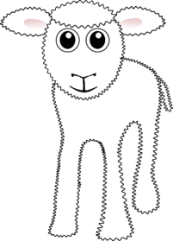
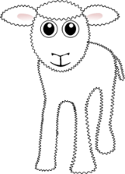
7. – 10. 4.
SOUTĚŽ
„O NEJHEZČÍHO VELIKONOČNÍHO BERÁNKA“


VÝROBEK MŮŽE BÝT Z LIBOVOLNÉHO MATERIÁLU.
OZNAČENÉ VÝROBKY (JMÉNO + TŘÍDA) NOSTE K VÝTAHU V 1. PATŘE ŽLUTÉ BUDOVY.

